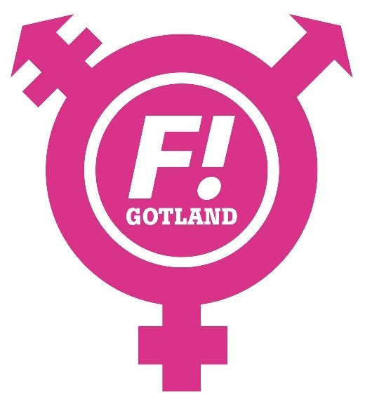
ÅRSMÖTE 2021-03-16
FEMINISTISKT INITIATIV GOTLAND

MÖTESPROTOKOLL
1. Mötet öppnas
Mötet öppnas med en presentations runda
2. Val av mötesordförande
Gubb Marit Stigson föreslås.
Mötet väljer Marit till mötesordförande.
3. Val av mötessekreterare
Vera Kebbe föreslås.
Mötet väljer Vera till mötessekreterare.
4. Val av två (2) justerare tillika rösträknare
Cecilia Herdenstam och Lotta Persson föreslås.
Mötet väljer Cecilia och Lotta till justerare.
5. Mötets behöriga utlysning
Utlysningen gjordes till alla medlemmar via mail i godtid föremötet.
Mötet beslutar att utlysningen är behörig.
6. Fastställande av röstlängd
a) Mötet beslutar att medlemmar som eventuellt inte betalat medlemsavgiften i tid anses vara adjungerade till mötet (och därför ha rösträtt).
b) Möte beslutar att fastställa röstlängden till 11 personer.
Närvarande är: Lotta Persson, Gerd Holmgren, Vera Kebbe, Agnes Lundgren, Andréa Ekström, Gunnar Holten, Lisen Kebbe, Peter Almcrantz, Gubb Marit Stigson, Cecilia Herdenstam, Emma Jansson.
7. Anmälan av övriga frågor
Lotta Tack punkt.
Agnes F!-Riks meddelande
Mötet lägger till dessa övriga frågor.
8. Godkännande av dagordning
Mötet godkände dagordningen med de övriga punkterna.
9. Föreningens verksamhetsberättelse 2020
Lotta Persson presenterade verksamhetsberättelsen.
Mötet godkänner föreningens Verksamhetsberättelsen 2020.
10. Revisionsberättelse
Revisorerna Cecilia Herdenstam och Lisen Kebbe presenterade revisionsberättelsen.
Mötet godkänner revisionsberättelsen.
11. Fråga om ansvarsfrihet för styrelsen 2020
Mötet ger styrelsen ansvarsfrihet.
12. Fastställande av antal styrelsemedlemmar 2021
Valberedningen föreslår:
Fem (5) ledamöter och tre (3) suppleanter.
Mötet godkänner valberedningens förslag.
13. Val av styrelse 2021: Ordförande, kassör och sekreterare
Valberedningen föreslår:
Omval, Lotta Persson, sittande ordförande 1 år
Omval, Gerd Holmgren, sittande kassör 1 år
Omval, Vera Kebbe, sittande sekreterare 1 år
Mötet väljer dessa per acklamation på respektive position.
14. Val av styrelse 2021: Övriga ledamöter och ev. suppleanter
Valberedningen föreslår:
Omval, Sarah Ahlin Schwanbom UF representant, ordinarie ledamot, 1 år
Omval, Eva Rindblad, ordinarie ledamot, 1 år
Omval, Gunnar Holten, suppleant, 1 år
Andréa Ekström, suppleant, 2 år
Patrik von Corswant, suppleant, 2 år
Mötet väljer dessa per acklamation på respektive position.
15. Val av firmatecknare
Mötet väljer Lotta Persson (610224-1061) och Gerd Holmgren (530415-3223) till
firmatecknare, att teckna föreningens firma var för sig.
16. Val av två (2) revisorer 2021
Valberedningen föreslår:
Cecilia Herdenstam och Lisen Kebbe till omval av
17. Val av valberedning 2021
Mötet föreslår att skapa en tillförordnad valberedning vars uppgift är att tillsammans med styrelsen skyndsamt tillsätta en ny valberedning.
Gubb Marit Stigson och Lisen Kebbe föreslås.
Mötet godkänner förslaget.
18. Fastställande av budget 2021
Gerd Holmgren presenterar budgeten för 2021.
Mötet fastställer Budget 2021.
19. Fastställande av verksamhetsplan 2021
Lotta Persson presenterar verksamhetsplanen.
Mötet fastställer verksamhetsplan 2021
20. Övriga ärenden
Agnes Lundgren, Politisksekreterare och ombudsperson, F!-Riks meddelande:
Vi fick ett meddelande från F!-Riks att en rasistisk grupp tagit sig in på interna F! möten online och spelat in videos som delats. Mötet diskuterade detta, om mötena i F! Gotland det ska vara lösenordsskyddade.
Mötet skickar med till styrelsen att se över säkerheten på våra interna möten.
Lotta Persson, ordförande, Tack punkt:
Tack till Peter och Malin som lämnar styrelsen, vi hoppas att vi ses på medlemsmöten framöver.
Nu vänder vi oss till Marit.
Marit har kämpat här tillsammans med oss i 2 år. Det har varit så fantastiskt att ha dig som vår första politiska sekreterare och ombudsperson. Du har varit en klippa och det har varit så kul att jobba med dig. Du har varit med och skapat dessa rollerna. Vi i styrelsen är så otroligt tacksamma och glada för att vi hade dig och för det jobb du har gjort.
Styrelsen tackar Marit med ett presentkort.
21. Mötet avslutas
________________________________ ________________________________
Gubb Marit Stigson, mötesordförande Vera Kebbe, mötessekreterare

________________________________ ________________________________
Cecilia Herdenstam, justerare Lotta Persson, justerare

